COMUNICATO STAMPA

**Dominique White**

***Deadweight***

27 ottobre 2024 – 16 febbraio 2025

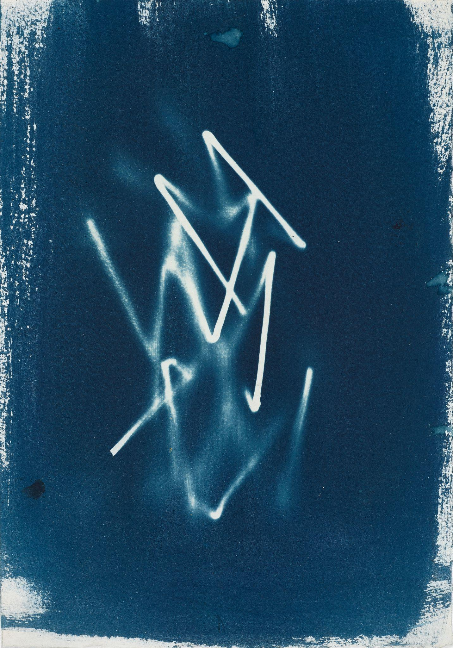

Dominique White, vincitrice della nona edizione del Max Mara Art Prize for Women, presenta la mostra *Deadweight* alla Collezione Maramotti, costituita da un gruppo di opere realizzate nel 2024.

Dopo la prima tappa dell’esposizione alla Whitechapel Gallery di Londra (2 luglio – 15 settembre 2024), White ha ideato un nuovo allestimento adattato agli spazi della Collezione.

*Deadweight* è una stimolante esplorazione della ribellione e della trasformazione, e comprende quattro grandi sculture che proseguono l’interesse dell’artista per la creazione di nuovi mondi attorno al concetto di “Blackness” e al fascino della potenza metaforica e della forza rigenerante del mare.

Il titolo *Deadweight* deriva da un termine nautico [“deadweight tonnage”, ossia tonnellaggio di portata lorda] che calcola il carico complessivo di una nave per determinare la sua capacità di galleggiare e funzionare come previsto. White inverte volutamente tale significato, sfidando la nozione canonica di stabilità e indicando la possibilità di emancipazione attraverso la distruzione.

Le opere – strutture angolari ondeggianti create da metalli manipolati in forme che rievocano ancore, lo scafo di una nave, carcasse o scheletri di mammiferi – combinano forza e fragilità. Forme materiali perdute o abbandonate che, attraverso il trattamento di White, diventano simboli di sfida.

Parte del procedimento ha comportato l’immersione delle sculture nel Mar Mediterraneo: gesto sia fisico che poetico per esplorare l’effetto trasformativo dell’acqua sugli oggetti materiali. Le opere che ne risultano mostrano la ruggine e l’ossidazione dei metalli, la frammentazione degli elementi organici come sisal, rafia e legname spiaggiato, oltre a portare con sé il persistente aroma dell’acqua di mare.

La nuova commissione intreccia i concetti di afrofuturismo, afro-pessimismo e idrarchia, filosofie centrali nella ricerca e nella pratica artistica di White. Il suo lavoro immagina un futuro afro, situato al di fuori della tradizionale fantascienza utopistica, in un regno oceanico che ha il potenziale di offrire realtà fluide e ribelli, liberate dall’influenza capitalistica e coloniale. Le sculture di White, come fari, ricordano mondi immaginari legati al mare che profetizzano l’emergere dell’Apolide: “un futuro [Nero] che, pur non essendosi ancora materializzato, deve arrivare”.

*Deadweight* è stato sviluppato a partire dalla proposta di White per la nona edizione del Max Mara Art Prize for Women ed è stato realizzato durante il periodo di sei mesi di residenza in Italia organizzato da Collezione Maramotti.

Concepita su misura per sostenere, informare e aiutare la realizzazione dell’opera, la residenza ha visto White attraversare Agnone, Palermo, Genova, Milano e Todi. L’artista ha collaborato con accademici, ricercatori e specialisti di storia navale e marittima e di tratta mediterranea degli schiavi; ha inoltre visitato fonderie storiche e botteghe artigiane per apprendere nuove abilità da esperti di tecniche storiche, tradizionali e contemporanee di lavorazione dei metalli. Un [breve documentario](https://youtu.be/oIQboMRLqqM?si=pOEOa61dEyR2IDzh), disponibile online, racconta l’esperienza della residenza dell’artista in Italia.

La mostra è accompagnata da un catalogo con testi di Alexis Pauline Gumb, Olamiju Fajemisin, una conversazione tra l’artista e Bina von Stauffenberg e tre poesie di June Jordan.

Il premio biennale Max Mara Art Prize for Women è stato istituito nel 2005 da una collaborazione tra Whitechapel Gallery e Max Mara, a cui si è unita la Collezione Maramotti a partire dal 2007. È l’unico premio per le arti visive del suo genere, dedicato ad artiste emergenti che si identificano nel genere femminile e che operano nel Regno Unito. Il suo scopo è di promuovere e sostenere le artiste in una fase cruciale della loro carriera, offrendo loro maggiore

visibilità, spazio, tempo e risorse necessarie per sviluppare un nuovo ambizioso lavoro.

Le vincitrici delle precedenti edizioni sono: Emma Talbot, Helen Cammock, Emma Hart, Corin Sworn, Laure Prouvost, Andrea Büttner, Hannah Rickards e Margaret Salmon.

La giuria della nona edizione del Max Mara Art Prize for Women è stata presieduta dalla curatrice Bina von Stauffenberg, a cui si è unito un collegio composto dalla gallerista Rózsa Farkas, dall’artista Claudette Johnson, dalla scrittrice Derica Shields, dalla collezionista Maria Sukkar e dalla direttrice di Whitechapel Gallery, Gilane Tawadros.

27 ottobre 2024 – 16 febbraio 2025

Visita alla mostra con ingresso libero nei seguenti orari:

Giovedì e venerdì 14.30 – 18.30  
Sabato e domenica 10.30 – 18.30

Chiuso: 1° novembre, 25–26 dicembre, 1 e 6 gennaio

**Info**

Collezione Maramotti

Via Fratelli Cervi 66

42124 Reggio Emilia

tel. +39 0522 382484

[info@collezionemaramotti.org](mailto:info@collezionemaramotti.org)

collezionemaramotti.org

**Informazioni per la stampa**

Per maggiori informazioni, interviste e immagini, contattare:

**Collezione Maramotti:**

Zeynep Seyhun**,** [zeynep@picklespr.com](mailto:zeynep@picklespr.com) | +39 (0)349 0034 359

Maria Cristina Giusti, [cristina@picklespr.co](mailto:cristina@picklespr.com)m | +39 (0)339 8090 604

**Max Mara:**

Andrea Iacopi, [iacopi.a@maxmara.it](mailto:iacopi.a@maxmara.it) | +39 0277 77921

**Whitechapel Gallery:**

Hannah Vitos, [hannah@reesandco.com](mailto:hannah@reesandco.com) | +44 (0)203 137 5776

**Note di redazione:**

**Dominique White**

Dominique White ha conseguito un BA in Fine Art presso Goldsmiths e un Foundation in Art and Design presso Central Saint Martins (Londra, Regno Unito).

**Le sue mostre personali e presentazioni comprendono**: *Destruction of Order*, VEDA (Firenze, Italia, 2024); *Dominique White and Alberta Whittle: Sargasso Sea*, ICA Philadelphia (Philadelphia, Stati Uniti, 2024); *When Disaster Strikes...,* Kunsthalle Münster (Münster, Germania, 2023-24), *May You Break Free and Outlive Your Enemy*, La Casa Encendida (Madrid, Spagna, 2023) e *Statements,* Art Basel (Basilea, Svizzera, 2022).

**Le mostre collettive recenti comprendono**: *Afterimage*, MAXXI L’Aquila (L’Aquila, Italia, 2022-23); *Love,* Bold Tendencies (Londra, Regno Unito, 2022); *Techno Worlds*, Art Quarter Budapest, commissionato dal Goethe-Institut (itinerante, 2021-25).

White ha ricevuto il Foundwork Artist Prize nel 2022 (Stati Uniti), e premi da Artangel (Regno Unito), Henry Moore Foundation (Regno Unito) nel 2020 e il Roger Pailhas Prize (Art-O-Rama, Francia) in concomitanza con la sua presentazione personale con VEDA nel 2019.

White ha ricevuto una residenza presso Sagrada Mercancía (Cile), Triangle France – Astérides (Francia) e La Becque (Svizzera) nel 2020 e nel 2021.

**Max Mara Art Prize for Women**

Giunto alla sua nona edizione, il Max Mara Art Prize for Women è un premio biennale istituito nel 2005 da **Whitechapel Gallery** e **Max Mara**, con l’ulteriore partecipazione di **Collezione Maramotti** a partire dal 2007. È l’unico premio per le arti visive dedicato ad artiste emergenti che operano nel Regno Unito. È stato creato per individuare, promuovere e sostenere artiste in una fase cruciale della loro carriera, offrendo l’opportunità e le risorse necessarie per creare un nuovo lavoro ambizioso. Il premio è rivolto ad artiste che si identificano con il genere femminile, di qualsiasi età, che vivono e lavorano nel Regno Unito e che non hanno ancora avuto un’importante mostra personale. A ogni edizione, una giuria composta da una gallerista, una critica d’arte, un’artista e una collezionista e presieduta dalla direttrice di Whitechapel Gallery presenta un gruppo di artiste, tra cui sceglie una rosa di cinque finaliste. Alla vincitrice, selezionata in virtù del valore della sua proposta di progetto per il premio, è offerta una residenza di sei mesi in Italia, organizzata da Collezione Maramotti, oltre a una mostra dedicata presso Whitechapel Gallery e Collezione Maramotti. In seguito, Collezione Maramotti acquisisce l’opera per inserirla nella sua prestigiosa collezione d’arte, completando il ciclo di sostegno offerto all’artista. Il Max Mara Art Prize for Women si contraddistingue per l’eccezionalità nel riconoscere e sostenere il processo creativo e nel 2007 ha ricevuto il British Council Arts & Business International Award.

Ulteriori dettagli sul premio e la sua storia sono reperibili [qui](https://www.collezionemaramotti.org/it/mmap-il-premio).

**Precedenti vincitrici del Max Mara Art Prize for Women:**

* **Emma Talbot (2019-22).** L’installazione di Talbot (n. 1969), *The Age/L’Età*, è composta da animazioni, pannelli di seta dipinti e sospesi, un’opera tridimensionale e disegni. Questo lavoro esplora i temi della rappresentazione e dell’invecchiamento, del potere e della governance e degli atteggiamenti nei confronti della natura. Per il Max Mara Art Prize for Women, Talbot ha immaginato un ambiente futuro in cui l’umanità si trova ad affrontare le disastrose conseguenze del tardo capitalismo e, per poter sopravvivere, deve affidarsi a modi più antichi e olistici di costruzione e di appartenenza, modi che rielaborano le strutture di potere ancestrali e celebrano il mondo naturale. Talbot ha preso parte a *Il latte dei sogni*, la cinquantanovesima Esposizione Internazionale d’Arte della Biennale di Venezia, curata da Cecilia Alemani.
* **Helen Cammock (2017-19).** Nell’ambito dell’esposizione, *Che si può fare* Cammock (n. 1970) ha presentato un film, una serie di stampe su vinile, un fregio serigrafato e un libro d’artista che intreccia storie femminili di lutto e resilienza con musiche barocche del Seicento create da compositrici al fine di esplorare l’idea del lamento nelle vite delle donne nel corso delle storie e delle geografie*.* Dopo aver vinto il Max Mara Art Prize for Women ha ottenuto il Turner Prize nel 2019 insieme a Lawrence Abu Hamdan, Oscar Murillo e Tai Shani.
* **Emma Hart (2015-17).** Hart (n. 1974) ha creato una grande installazione intitolata *Mamma Mia!* formata da una famiglia di grandi teste di ceramica ricolme internamente di motivi vivaci disegnati e dipinti a mano dall’artista, frutto di una ricerca condotta sui disegni e sulla pratica della tradizione italiana della maiolica. Questo progetto rappresenta il culmine di un’indagine sui modelli visivi e sugli schemi di comportamento psicologico.
* **Corin Sworn (2013-15).** Sworn (n. 1976) ha creato un’opera ispirata alle rappresentazioni improvvisate della Commedia dell’Arte sviluppatesi nel XVI secolo in Italia e tuttora culturalmente rilevanti. La sua installazione dal titolo *Silent Sticks* è composta da una scenografia teatrale completa di oggetti di scena, costumi ed elementi audio e video. Nel 2015 Sworn ha ricevuto il Premio Leverhulme, il riconoscimento per lavori di ricerca di eccezionale valore di artisti che hanno già riscosso un certo successo internazionale e la cui carriera futura appare estremamente promettente.
* **Laure Prouvost (2011-13).** Prouvost (n. 1978) ha creato per la mostra del Max Mara Art Prize un’ambiziosa installazione di grandi dimensioni dal titolo *Farfromwords:* un omaggio ai piaceri estetici e sensuali dell’Italia e all’idea storica del Mediterraneo come meta di viaggi alla ricerca di ispirazione. Nel 2013 ha ricevuto il Turner Prize. Il suo progetto *Deep See Blue Surrounding You* è stato presentato al Padiglione francese della Biennale di Venezia 2019.
* **Andrea Büttner (2009-11).** *The Poverty of Riches,* l’opera presentata da Büttner (1972), esplora la confluenza di religione, arte e condizione dell’artista nel mondo contemporaneo. Utilizzando incisioni, tessuti, fotografie e oggetti, ha trasformato lo spazio espositivo in uno spazio di contemplazione. Una parte del progetto ha partecipato alla grande mostra *Adventures of the Black Square* allestita da Whitechapel Gallery nel 2015.
* **Hannah Rickards (2007-09).** Il premio ha permesso a Rickards (n. 1979) di realizzare *No, there was no red.*, un’ambiziosa opera su due schermi che stava progettando prima di vincere il premio. Nel 2015 ha ricevuto anche il Leverhulme Prize e nel 2014 ha tenuto un’importante mostra alla Modern Art Oxford.
* **Margaret Salmon (2005-07).** Salmon (n. 1975) ha esplorato l’Italia e ha creato *Ninna Nanna*, un trittico di filmati in bianco e nero che esplorano i temi della maternità. Salmon ha preso parte a *Pensa con i sensi, senti con la mente: l'arte al presente*, la cinquantaduesima Esposizione Internazionale d’Arte della Biennale di Venezia, curata da Robert Storr.

**Max Mara**

Fondata nel 1951 dal visionario Achille Maramotti, Max Mara è l’incarnazione del lusso e dello stile italiani. Offre una collezione contemporanea di pret-à-porter e accessori pensati per la donna forte di oggi. Rinomata per i suoi design senza tempo e i tessuti pregiati, Max Mara è il simbolo dell’eleganza, nota per i suoi cappotti chic, i tailleur impeccabili e gli accessori moderni. Con oltre 2500 punti vendita in oltre 100 paesi nel mondo, il Max Mara Fashion Group conta nove marchi all’interno del suo portfolio, pur rimanendo un’azienda privata a conduzione familiare, gestita dalla famiglia Maramotti. [www.maxmara.com](http://www.maxmara.com/)

**Collezione Maramotti**

Collezione Maramotti è una collezione d’arte contemporanea privata aperta ai visitatori dal 2007, situata nella sede storica della casa di moda Max Mara a Reggio Emilia. Comprende una collezione permanente di oltre 200 opere dal 1950 al 2019; inoltre presenta regolarmente nuovi progetti e commissioni di artisti internazionali a metà della loro carriera e emergenti . [www.collezionemaramotti.org](http://www.collezionemaramotti.org/)

**Whitechapel Gallery**

Whitechapel Gallery è stata fondata nel 1901 con lo scopo di portare la grande arte agli abitanti dell’East London. Fin dall’inizio, Whitechapel Gallery ha presentato un audace programma di mostre e attività educative; spinta dal desiderio di arricchire l’offerta culturale per le comunità locali e fornire nuove opportunità ad artisti straordinari provenienti da tutto il mondo, ha permesso loro di mostrare i propri lavori al pubblico inglese, spesso per la prima volta. Da rivoluzionarie mostre personali di artisti eterogenei come Barbara Hepworth (1954), Jackson Pollock (1958), Helio Oiticica (1969), Gilbert & George (1971), Eva Hesse (1979), Frida Kahlo (1982), Sonia Boyce (1988), Sophie Calle (2010), Zarina Bhimji (2012), Emily Jacir (2015), William Kentridge (2016), Theaster Gates (2021) e Nicole Eisenman (2023), a esposizioni stimolanti che riflettono questioni artistiche e culturali fondamentali. [www.whitechapelgallery.org](http://www.whitechapelgallery.org)